授業展開例No.9 |  | 学年 | ４ | 教科 | ほんざかタイム（総合的な学習の時間） | 本時 | ２／２ | 実施月 | １２
単 元 | ＬＥＤを制御しよう
本時の目標 |  | 電灯のスイッチのプログラムを作る。
使用ソフトウェア |  | ＜フィジカルプログラミング＞ スクラッチ（センサーカー）
プログラミング的思考力との関連 |  |  |  |  | ＬＥＤとタッチセンサーの動作の手順を論理的に考える。
展開
 | 学 習 活 動 ※教師の支援 ◆思考ツールの活用 ☆評 価
15  30  40 | 電灯のスイッチで点灯・消灯を切り替えるプログラムを作ろう  ・スイッチＯＮで点灯、ＯＦＦで消灯  ◆動作を順序立てて考えるためにフローチャートを用いる。  ・フローチャートで考えたいね  ・電灯は消えている状態からだよ  ※プログラムの内容を理解できるようにするめに、点灯ボタンと消灯ボタンでＯＮ、  ＯＦＦを切り替える様子を模型で確認する。  ※全員が考えをもてるように、模型はいつでも触って確認できるように配置しておく。  〇プログラムを作ろう  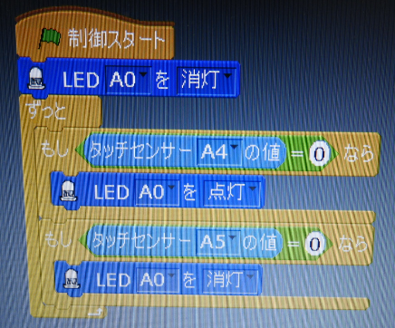  ・「ずっと」がないと何も  起こらないよ  ◆プログラムの修正の際、プログラムと実際の車の動きを照らし合わせる（トレース）ことで、まちがっている部分を見つけやすくする。  ・タッチセンサーのボタン  を押すと、値が０になる  ・フローチャートと比べて  みよう  〇プログラムを実行しよう  ・思った通りに点いたよ  〇振り返りをしよう  ☆ＬＥＤのＯＮ・ＯＦＦをプログラミングすることができたか。（実演の様子）  step

